**HƯỚNG DẪN THỰC HÀNH KIỂM TRA ĐỘ VÕNG SÀN BẰNG PHẦN MỀM SAFE**

Trong tính toán thực hành, ta có thể sử dụng phần mềm SAFE và tiêu chuẩn Eurocode 2 với các thông số vật liệu tương đương để phân tích và xác định độ võng sàn. Bài viết này sử dụng phiên bản SAFE V12.

Độ võng toàn phần f lúc này được tính như sau:

**f = f1 – f2 + f3**

* Trong đó:
  + - **f1** – độ võng do ***tác dụng ngắn hạn*** của ***toàn bộ tải trọng***
    - **f2** – độ võng do ***tác dụng ngắn hạn*** của ***tải trọng dài hạn***
    - **f3** – độ võng do ***tác dụng dài hạn*** của ***tải trọng dài hạn***
* Các trường hợp tải:
  + - Tải trọng bản thân kết cấu (DL)
    - Tải trọng các lớp hoàn thiện (SDL)
    - Tải trọng tường bao che (WL)
    - Hoạt tải sử dụng (LL12 , LL13)

**Bước 1: Xây dựng mô hình tính toán.**

* Cách 1: Tạo mô hình trực tiếp trong phần mềm SAFE.
* Cách 2: Xuất mô hình sàn cần tính (dưới dạng file .f2k) từ mô hình ETABS.

**Bước 2: Chọn tiêu chuẩn áp dụng.**

***Vào Design => Design Preferences***

* Mục Code: Chọn tiêu chuẩn
* Mục Min.Cover Slabs: Chọn lớp bê tông bảo vệ, vị trí lớp cốt thép.

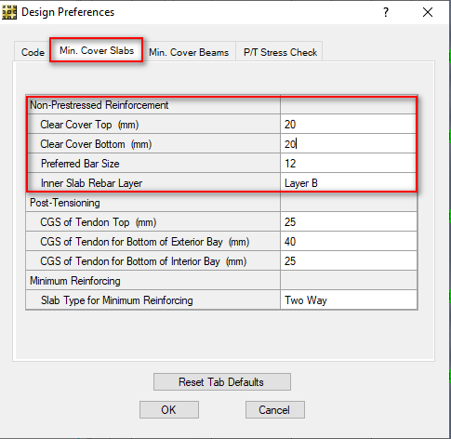

**Bước 3: Khai báo đặc trưng vật liệu.**

***Vào Define => Materials***

* Kiểm tra và hiệu chỉnh các thông số vật liệu xuất từ Etabs.
* 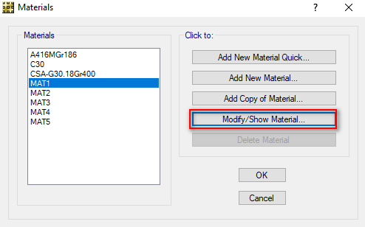Chọn MAT1 => Modify / Show Material…

**Bước 4: Khai báo thông số cốt thép khi phân tích vết nứt.**

Vào ***Run => Cracking Analysis Options***

* + Mục ***Reinforcement Source***:
    - ***From Finite Element Based Design***: Cốt thép từ chương trình tự tính toán. (tùy chọn mặc định)
    - ***Quick Tension Rebar Specification:***Người dùng khai báo cốt thép.
  + Mục ***Minimum Reinforcing Ratios Used for Cracking Analysis***: Hàm lượng cốt thép tối thiểu khi tính toán vết nứt. Có thể lấy μ = 0.003
  + Mục **Cracking Modulus of Rupture:**Chọn 1 trong 2 cách đều được
    - ***Program Default :***Chương trình tự tính toán
    - ***User Specified :***Người dùng khai báo thông số ***fctm-Cường độ chịu kéo trung bình của bê tông ở tuổi 28 ngày.***Bê tông **B25** có ***fctm*** = 2.2 MPa

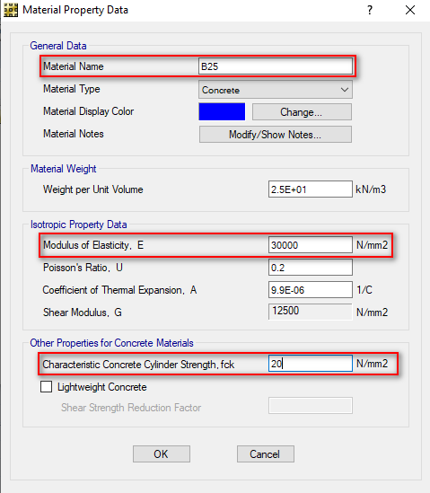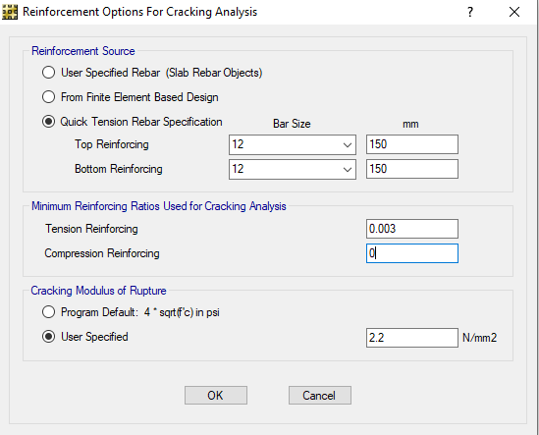

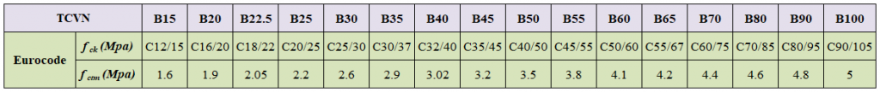

**Bước 5: Khai báo các trường hợp tải tính toán độ võng sàn.**

Vào ***Define => Load Cases => Add New Case…***

* + **f1:-**độ võng do ***tác dụng ngắn hạn*** của ***toàn bộ tải trọng.***
  + **f2** – độ võng do ***tác dụng ngắn hạn*** của ***tải trọng dài hạn***

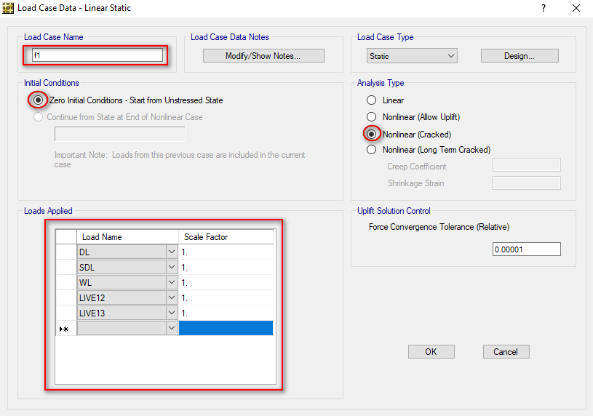

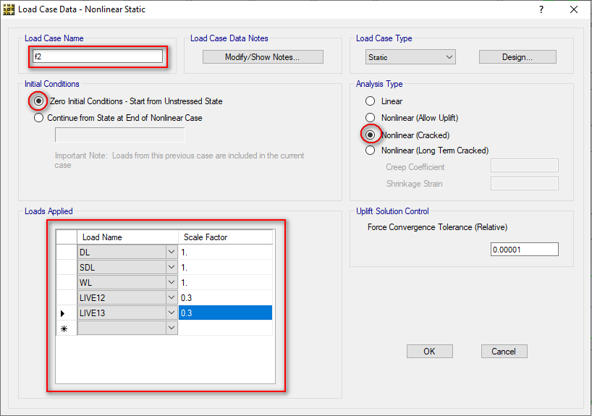

* + - Theo ***TCVN 2737-1995***, hoạt tải có 2 thành phần: toàn phần và dài hạn. Phần dài hạn thường chiếm 20%-35%. Có thể lấy bằng 0.3 gần đúng phần lớn các loại hoạt tải.
  + **f3** – độ võng do ***tác dụng dài hạn*** của ***tải trọng dài hạn***

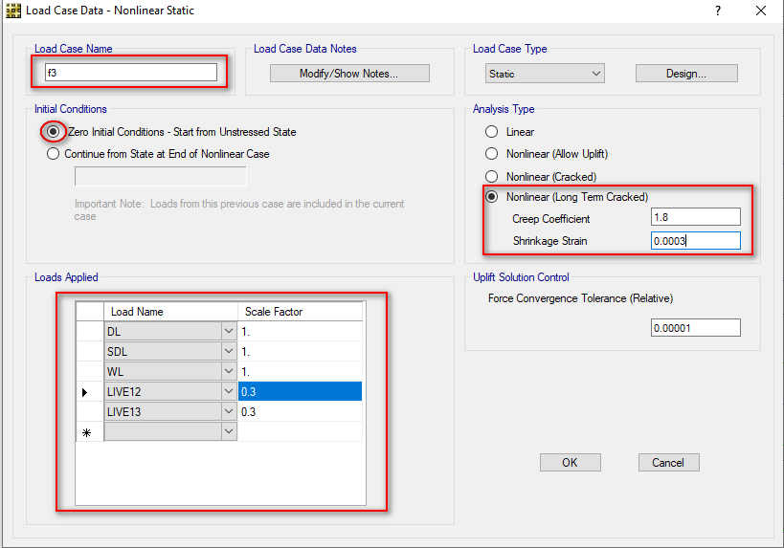

* + - Tổ hợp này kể đến tác dụng dài hạn của tải trọng dài hạn, dùng 2 đặc trưng ***Creep Coefficien***t (CR) cho ***từ biến*** và ***Shrinkage*** (SH) cho ***co ngót*** của bê tông.
    - Hệ số từ biến cho ở  ***Bảng 11***tiêu chuẩn***TCVN 5574:2018***phụ thuộc vào cấp cường độ và độ ẩm tương đối của không khí môi trường xung quanh.
    - Với B25 và độ ẩm trên 75% ta có CR=1.8. Hệ số SH có thể lấy bằng 0.0003 hoặc  xác định theo tính toán.

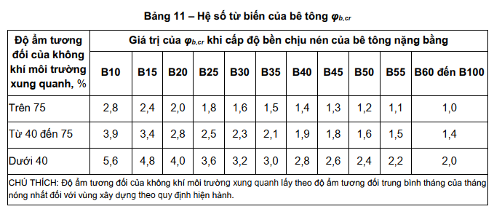

* **Giá trị độ võng:**

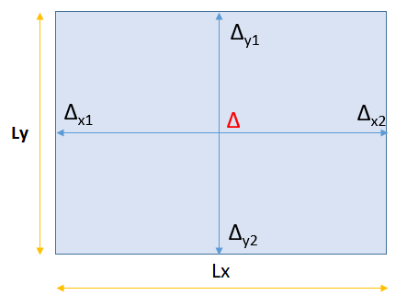

* + - Độ võng tương đối của ô sàn theo phương Lx: **Δx = Δ – 0.5(Δx1+Δx2)**
    - Độ võng tương đối của ô sàn theo phương Ly: **Δy = Δ – 0.5(Δy1+Δy2)**
* **Kiểm tra độ võng:  max(Δx,Δy)  < [Δ]**
  + [**Δ]** : Độ võng giới hạn, lấy theo ***Bảng M.1 TCVN 5574:2018***